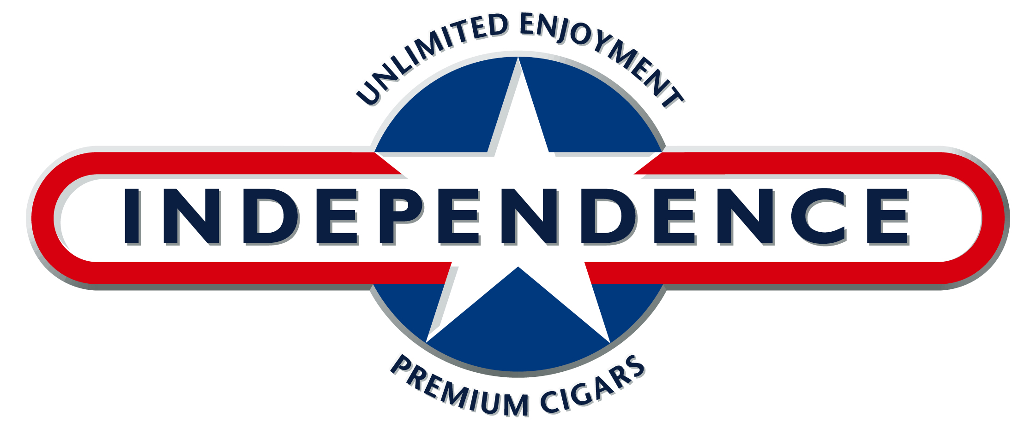
Independence SUMMERedition
Sommer, Sonne, Wassermelone

Vom Shootingstar zum trendigen Dauerbrenner: Die kultige Zigarrenmarke Independence sorgt seit 1998 jenseits der traditionellen Zigarrenphilosophie für „Unlimited Enjoyment“ und gilt nach wie vor als eine der erfolgreichsten Tubencigarre im deutschen Markt. Und mit den wärmeren Temperaturen kommt noch mehr Coolness in die Tube: Bühne frei für die limitierte Auflage der Independence SUMMERedition.

Neue Maßstäbe in Sachen Genuss verspricht die Independence Cigar in der SUMMERedition. Die großformatige Zigarre ist reich an fruchtigem Melonenaroma und verkörpert das Motto: "Don’t fool - keep cool!" Sie spricht moderne, genussorientierte und spontane Menschen an. Die Shortfiller-Zigarre wird in einer auffälligen Tube präsentiert und ist sofort rauchbereit. Das gesüßte Mundstück und die ausgewogene Tabakmischung mit dem frischen Geschmack von Melonen machen sie zu einem erfrischenden und aromatischen Genusserlebnis.

Nur in die Röhre aka in die Tube schauen ist aber nicht alles. Dem Handel steht für die Platzierung eine lässige Kühltasche im SUMMERedition-Look mit je einem Display der limitierten Serie und der klassischen Indepencence Cigar zur Verfügung.

Die Independence SUMMERedition kostet nur 2,80 Euro und ist an Tankstellen, Kiosken und im Tabakwarenfachhandel erhältlich.

Internetpräsenz:
independencecigar.de
alles-andre.de

Bünde, im März 2024

Kontakt:
Beatriz Dirksen
Headware Agentur für Kommunikation GmbH
02244-920866
b.dirksen@headware.de

Arnold André
Das Familien-Unternehmen mit Sitz im ostwestfälischen Bünde ist Deutschlands größter Zigarrenhersteller. Zum Portfolio gehören weltbekannte Marken wie Handelsgold, Clubmaster und WTF! Shisharillo, oder die hochwertigen, eigenen Longfiller-Marken Carlos André, Buena Vista, Parcero und Montosa. Neben dem weiteren deutschen Standort im niedersächsischen Königslutter verfügt Arnold André über Unternehmen in Frankreich und Portugal sowie ein Werk in der Dominikanischen Republik für die Fertigung von Premiumzigarren und die Veredelung von Tabakdeckblättern. Die Produkte werden weltweit in über 80 Ländern vermarktet. Arnold André wurde 1817 gegründet und ist mittlerweile in der 7. Generation im Familienbesitz. Das Unternehmen beschäftigt international 900 Mitarbeiter.

